评价报告网上公示表
项目编号：WTT-23-082-XP □预评价□设计专篇 □控制效果评价☑现状评价□定期检测□日常检测
项目名称 | 甘肃伊真混凝土有限公司安宁分公司职业病危害现状评价报告
项目简介 | 庄浪县天祥商品混凝土有限责任公司成立于2015年02月12日,经营范围为预拌商品混凝土、混凝土预制构件的工程施工；商品混凝土、混凝土预制构件的批发零售；混凝土搅拌及预制构件项目生产及销售。
行业类别 | 用人单位属于（C）制造业（30）非金属矿物制品业（302）石膏、水泥制品及类似制品制造。结合用人单位实际情况，判断用人单位为职业病危害风险严重的项目。
项目组长 | 蒋陕峰 | 报告审核人 | 洪江
质量负责人 | 韩炜烨 | 技术负责人 | 成晓琦
项目组成员 | 赵学仕、李晓霞
采样时间 | 2023.04.17-19
报告提交时间 | 2023月04月30日
影像资料 | 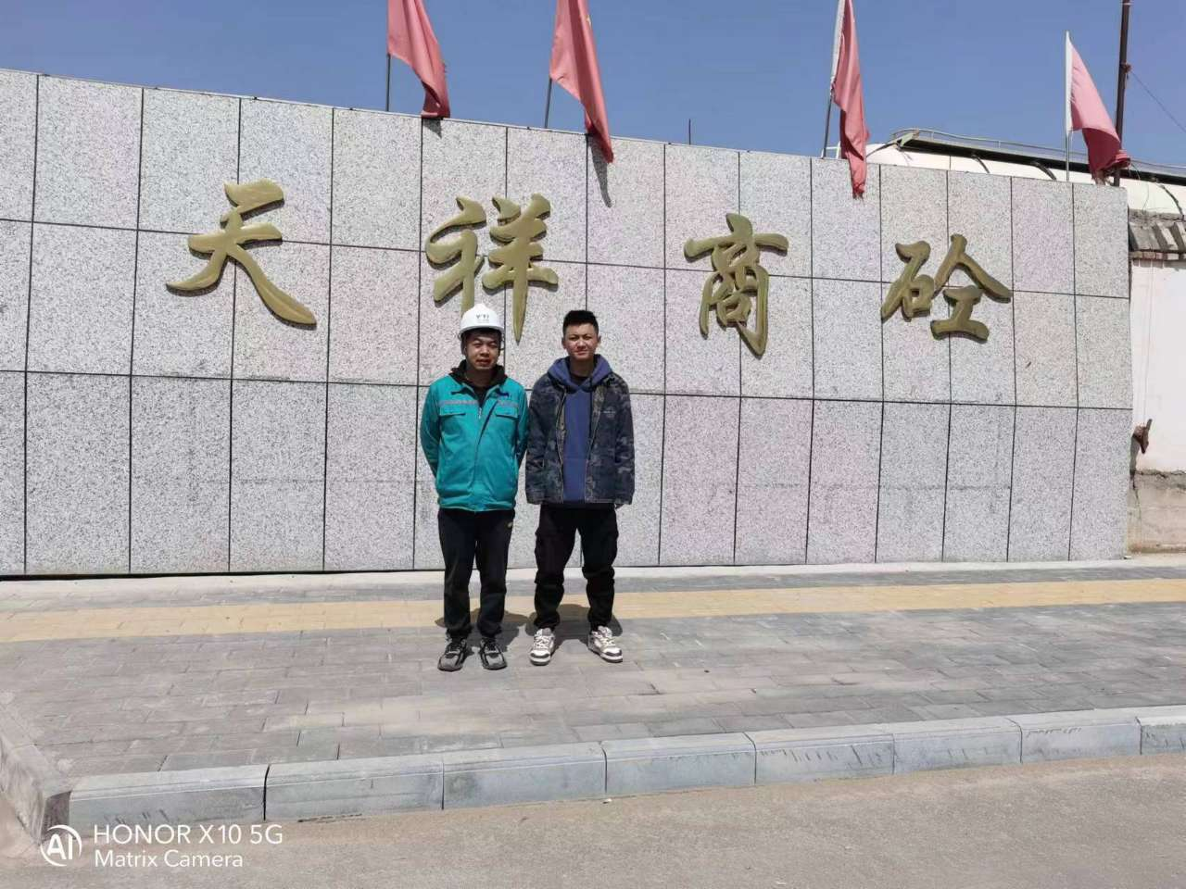
备注

